Einverständniserklärung für minderjährige Teilnehmer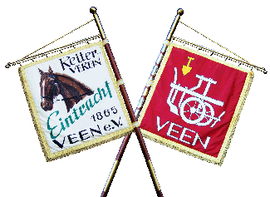

Hiermit erlaube/n ich/wir als gesetzliche/r Vertreter meines Sohnes/meiner Tochter,

Name: Vorname:

Geburtsdatum:

diesem/dieser die Teilnahme an der Reiter-Rallye des Reitvereins Eintracht Veen e. V. mit Sitz in Alpen
am Samstag, den 05.10.2024.

Uns/Mir ist bewusst, dass der Veranstalter keine Aufsichtspflicht für die oben genannte Person erfüllen kann. Alle Aktivitäten geschehen daher auf eigene Verantwortung.

Uns/Mir sind die Haftungsbeschränkung sowie die Datenschutzrichtlinien, die jeweils Inhalt der Ausschreibung zu der vorgenannten Veranstaltung sind, bekannt. Die Ausschreibung ist uns/mir bekannt. Wir/Ich bestätige, die Ausschreibung erhalten zu haben.

Ich bin/Wir sind während der Veranstaltung telefonisch wie folgt zu erreichen:

Telefon-Nr. _________________________________

Alpen, __________________________

__________________________________________________________________________________ Unterschriften

